Завтрак  Мандарин  Каша овсяная “Геркулес” молочная  Какао с молоком  Батон с маслом сливочным  Компот из сушеных фруктов  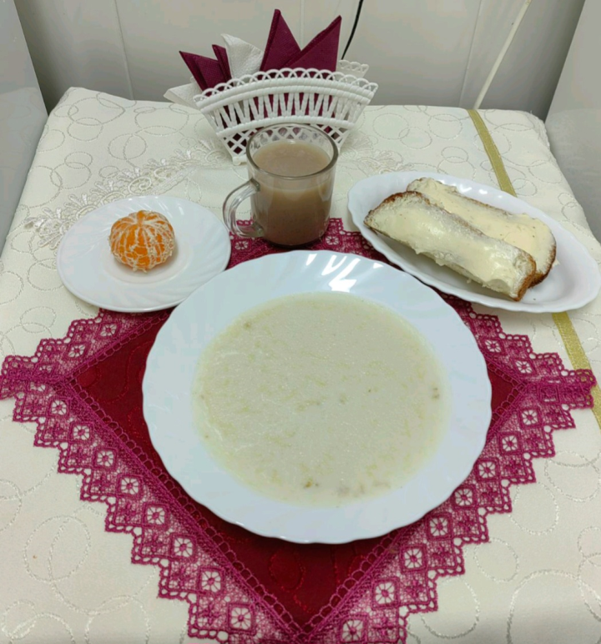 | Обед  Салат из редиса и огурцов  Борщ  Котлеты, биточки (говяжьи)  Каша гречневая рассыпчатая  Компот из сухих фруктов  Хлеб столичный  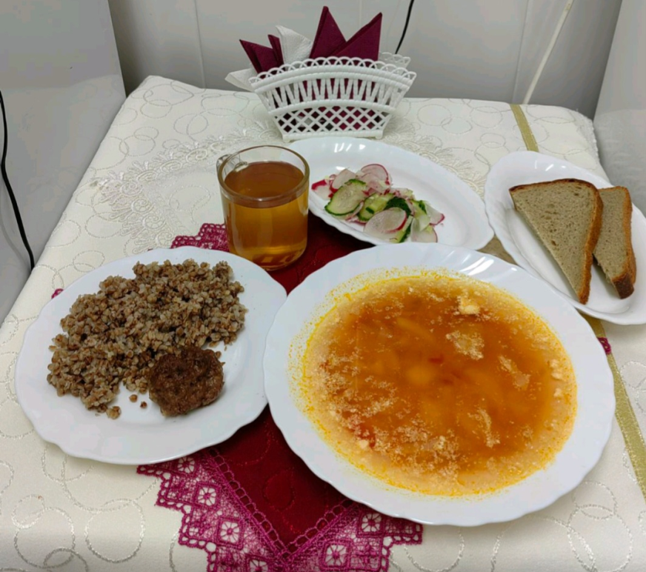
Полдник  Ряженка  Булочка с изюмом  SHAPE \* MERGEFORMAT | Ужин  Запеканка из овощей  Рыба тушеная порционная  Чай с сахаром  Хлеб пшеничный  